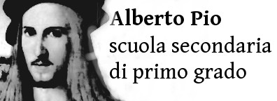

La casa sul confine dei ricordi

Modulo per lo studio di un documento d’archivio

Archivio storico del Comune di Carpi, Fondo dei Periti Agrimensori

Perito Agrimensore: Capitano Bartolomeo Artioli………Busta n.……………..Data doc.…………………………….

Ubicazione antica dell’edificio:………………………………………………………………………………………………

Ubicazione attuale dell’edificio: …………………………………………………………………………………………….

Intestatario/i: …………………………………………………………………………………………………………………...

Causale della perizia:………………………………………………………………………………………………………….

Informazioni principali:
………………………………………………………………………………………………………………………………………
………………………………………………………………………………………………………………………………………
.……………………………………………………………………………………………………………………………………..
………………………………………………………………………………………………………………………………………
………………………………………………………………………………………………………………………………………
………………………………………………………………………………………………………………………………………
.……………………………………………………………………………………………………………………………………..
………………………………………………………………………………………………………………………………………
………………………………………………………………………………………………………………………………………
Elementi particolari:
………………………………………………………………………………………………………………………………………
………………………………………………………………………………………………………………………………………
.……………………………………………………………………………………………………………………………………..
………………………………………………………………………………………………………………………………………
………………………………………………………………………………………………………………………………………
………………………………………………………………………………………………………………………………………
.……………………………………………………………………………………………………………………………………..
Glossario:
………………………………………………………………………………………………………………………………………
………………………………………………………………………………………………………………………………………
………………………………………………………………………………………………………………………………………
.……………………………………………………………………………………………………………………………………..
………………………………………………………………………………………………………………………………………
………………………………………………………………………………………………………………………………………
………………………………………………………………………………………………………………………………………
………………………………………………………………………………………………………………………………………

Firma dello studente

